Opis przedmiotu zamówienia – zadanie nr 1

Specyfikacja mebli biurowe do laboratorium komputerowego LK3

1. Biurka wg wymiarów
- wym. 1000x650x760h [mm] – 16 szt.
- wym. 2000x750x760h [mm] – 1 szt.
Biurko komputerowe z przednią osłoną z płyty, która stanowi łączynę między metalowymi nogami.
Blat z płyty meblowej dwustronnie laminowanej o grubości min. 25 mm, z obrzeżem PCV o gr. min. 2 mm.
Stelaż metalowy, nogi w kształcie litery L z maskownicą kabli od wewnętrznej strony, nóżki z regulacją poziomowania.
Blat w kolorze jasny szary, stelaż malowany proszkowo w kolorze aluminium, jednolity bez otworów.

Poglądowe zdjęcie:
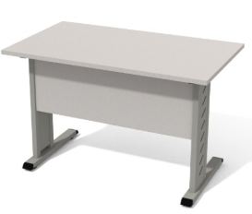

Fot. 1
2. Podstawa podwieszana pod komputer z regulacją (180-230x350x540h [mm]) – 17 szt.
Podstawa na komputer z regulacją szereokosci, podwieszana i mocowana pod blat
biurka. Podstawa metalowa, malowana proszkowo w kolorze aluminium.

Poglądowe zdjęcie:

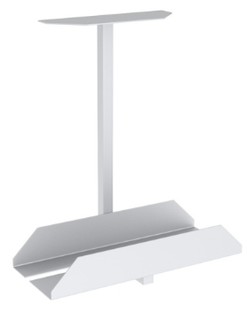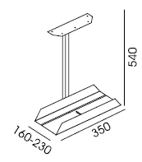
Fot. 2

3. Krzesło obrotowe ergonomiczne – 17 szt.
Konstrukcja oparcia wykonana jako rama z tworzywa sztucznego w kolorze czarnym, tapicerowana siatką w kolorze czarnym. Regulacja wysokości i głębokości podparcia lędźwiowego łatwo dostępna z pozycji siedzącej użytkownika. Oparcie lędźwiowe tapicerowane poduszką poliuretanową. Łącznik oparcia wykonany z metalu wyposażony w osłonę z tworzywa sztucznego w kolorze czarnym. Siedzisko pokryte pianką trudnopalną o podwójnej gęstości. Górna część siedziska z pianką o gęstości 40kg/m3 dolna 65kg/m3. Tapicerka o odporności na ścieranie min. 160000 cykli Martindale’a potwierdzonej atestem. Moduł nośny siedziska z zatopionymi płaskownikami stalowymi wyposażony w integralny mechanizm regulacji głębokości w zakresie 60mm za pomocą dźwigni zintegrowanej z modułem nośnym. Łatwa regulacja głębokości siedziska za pomocą dźwigni znajdującej się w podstawie siedziska. Kształt osłony w jej tylnej części maskujący połączenie belki oparcia z mechanizmem. Krzesło wyposażone w podłokietniki z regulacją wysokości i miękką nakładką regulowaną w zakresie przód – tył. Podstawa krzesła wykonana z aluminium polerowanego o średnicy 730 zgodnie PNEN 1335-3 (lub równoważna). Zgodność krzesła z normami: PN-EN 1335-1, PN-EN 1335-2, PN-EN 1335-3 (lub równoważne) potwierdzona atestem. Fotel wyposażony w mechanizm synchroniczny z manualną regulacją siły oporu oparcia (samoważący) oraz blokadą ruchu oparcia w minimum 4 pozycjach i zabezpieczeniem przed uderzeniem oparcia w plecy użytkownika po zwolnieniu blokady. Maksymalny kąt wychylenia oparcia 20 stopni i siedziska 6 stopni. Kółka samohamowne o średnicy min. 60 mm.
Szerokość oparcia (maksymalna odległość między bocznymi krawędziami) 460 mm;
Zagłówek tapicerowany w kolorze siedziska lub siatką jak na oparciu , regulowany na wysokość oraz kąt nachylenia min. 42 stopnie.
Wytrzymałość konstrukcji do 150 kg potwierdzona świadectwem wytrzymałościowym, wystawionym przez niezależną jednostkę certyfikującą to jest taką, która prowadzi działalność w zakresie prowadzenia badań i certyfikacji wytrzymałości krzeseł.
Protokół oceny ergonomicznej krzesła wystawiony przez niezależną jednostkę certyfikującą to jest taką, która prowadzi działalność w zakresie prowadzenia badań i certyfikacji ergonomii krzeseł.
Wymogi dotyczące tapicerki krzesła:
Skład: 100% PES (POLIESTER).
Odporność na ścieranie: 160 000 cykli Martindale wg PN-EN ISO 12947-2 (lub równoważna) potwierdzona atestem. Gramatura: 366 +/-15 g/m2. Pilling: 4-5 wg PN-EN ISO 12945-2 (lub równoważna) potwierdzony atestem.
Atest higieniczny. Trudnopalność potwierdzona atestem. Kolor tapicerki do uzgodnienia z Zamawiającym przed przystąpieniem do realizacji, na podstawie przedstawionych wzorników w min. 7 kolorach do wyboru (wybór w kolorze szarości).

Poglądowe zdjęcie z wymiarami:

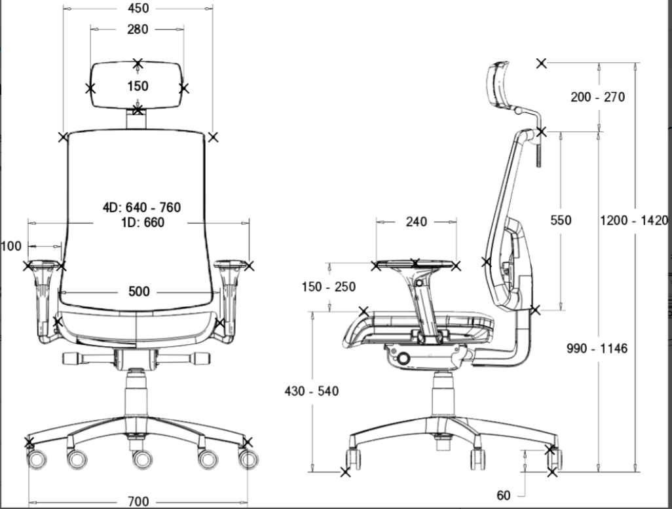
Fot. 3

Fot. 4
Gwarancja: min 24 miesięcy
Transport i montaż mebli w cenie
Wykonawca zobowiązuje się dostarczyć próbnik płyt meblowych, stelaży do Zamawiającego w celu ustalenia rodzaju i odcienia okleiny przed przystąpieniem realizacji Zamówienia.
Wykonawca zobowiązuje się posiadać możliwość wykonania Zamówienia z wszystkich przedstawionych płyt i stelaży
– Zamawiający dokonuje wyboru.

Meble przeznaczone do stanowisk wyposażonych w monitory ekranowe muszą spełniać wymogi zawarte w rozporządzeniu Ministra Pracy i Polityki Socjalnej z dnia 1 grudnia 1998 r. w sprawie bezpieczeństwa i higieny pracy na stanowiskach wyposażonych w monitory ekranowe ( Dz. U. poz.973) z późniejszymi zmianami.

